计算题专题
学生姓名 |  | 年级 |  | 学科 | 物理
授课教师 |  | 日期 |  | 时段
核心内容 | 压强与浮力、简单机械、欧姆定律、电功率 |  |  | 课型 | 一对一/一对N
教学目标 | 1.能综合运用力学知识解答力学部分的计算解析题  2.能综合运用电学知识解答力学部分的计算解析题
重、难点 | 浮力的计算、压强的计算、电功率的计算
精准诊查
课首沟通
了解学生的学习情况，兴趣爱好等。
知识导图
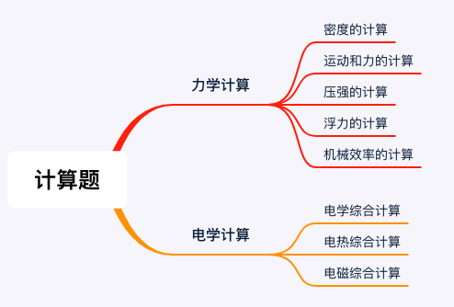
课首小测
1. 甲乙两物体做匀速直线运动，如果甲乙速度之比为4：3，通过的路程之比为5：2，则所用时间之比为（ ）
A．10：3
B．3：10
C．8：15
D．15：8
【来源】真题#2018#渝中区#月考
【难度】容易
【题型】单选题
【知识点】速度的计算
【参考答案】D
【解析】由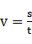 得，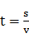 ；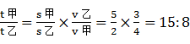
2.如图所示，叠放在一起的物体A和B，在大小为F的恒力作用下沿水平面做匀速直线运动，则下列结论中正确的是（ ）
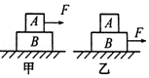
A．甲、乙两图中A物体所受的摩擦力大小均为F
B．甲、乙两图中B物体受到地面对它的摩擦力大小均为F
C．甲图中物体A受到的摩擦力大小为0，物体B受到地面对它的摩擦力大小为F
D．乙图中物体A受到的摩擦力大小为F，物体B受到地面对它的摩擦力大小为F
【来源】
【难度】中等
【题型】单选题
【知识点】摩擦力的大小
【参考答案】D
【解析】
（1）甲图以A为研究对象，A做匀速直线运动，在水平方向受拉力F和B对它的静摩擦力作用，且f=F，
乙图，AB同时向前做匀速直线运动，所以AB之间没有相对运动的趋势，A不受摩擦力的作用，故A、B、C错误；
（2）以AB整体为研究对象，在水平方向受地面的摩擦和拉力F，这两个力相互平衡，则f=F，两种情况下B受到的摩擦力相等，D正确。
3. 如图所示，AB为完全相同的两个容器，各盛有5cm深的水．A、B之间用导管连接，若将阀门K打开，最后A、B两容器底面的压强之比为（ ）
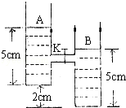
A．1：1
B．2：3
C．3：7
D．5：7
【来源】真题#2016#广州市荔湾区#一模
【难度】容易
【题型】单选题
【知识点】液体的压强的计算
【参考答案】B
【解析】
根据题中的插图可知，打开阀门后，两容器中的液面会相平，A液面下降1cm，变为h_{A}=4cm，B液面上升1cm，变为h_{B}=6cm，
A、B两容器底面的压强之比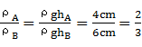
4. 如图中图甲所示的电路，电源电压保持不变，闭合开关S，调节滑动变阻器，两电压表的示数随电路中电流变化的图线如图乙所示，根据图线的信息可知（ ）
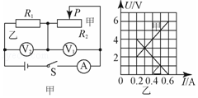
A．电阻R₁与R₂是并联连接的
B．甲是电压表V₂示数变化的图线
C．电阻R₁的阻值为20Ω
D．电阻R₂的最大阻值为10Ω
【来源】真题#2017#广州市荔湾区真光中学#一模
【难度】中等
【题型】单选题
【知识点】欧姆定律的变形公式
【参考答案】D
【解析】
（1）由电路图可知，两电阻依次连接即为串联，故A错误；
（2）由图甲可知，当滑动变阻器接入电路中的电阻为零时，电路为R₁的简单电路，电压表V₂测电源的电压，电压表V₁被短路，此时电路中的电流最大，
由图乙可知，电路中的最大电流I=0.6A，此时甲两端的电压最大为6V，乙两端的电压最小为0V，
所以，甲是R₁的U﹣I图象即电压表V₂示数变化的图象，乙是R₂的U﹣I图象即压表V₁示数变化的图象，故B正确；
由 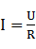 可得，电阻R₁的阻值：
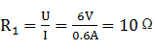，故C错误；
（3）当滑动变阻器接入电路中的电阻最大时，电路中的电流最小，
由图可知，电路中的电流I′=0.2A，R₂两端的电压U₂=4V，
则电阻R₂的最大阻值：
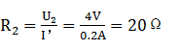，故D错误．
5. 用手把质量为1kg的物块A和质量为4kg的物块B完全浸没在水中，两物块的体积同为2×10^{﹣3}m³且不会改变，如图1所示，松手后发现A上浮，B下沉。请回答以下问题：（ρ_{水}＝1.0×10³kg/m³，取g＝10N/kg）
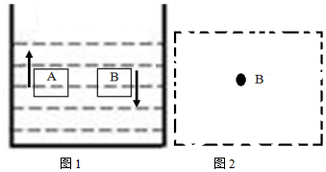
（1）松手瞬间，A、B两物块所受到的浮力___________（选填“相等”或“不相等”），请写出判断的依据；
（2）以黑点代替物块B，在图2方框内画出物块B在下沉过程中所受到的力的示意图；
（3）当A静止在水面时，它所受到的浮力是多少？浸在水中的体积为多少？

【来源】真题#2018#广州市花都区#一模
【难度】中等
【题型】计算题
【知识点】浮力大小的计算
【参考答案】（1）相等（2）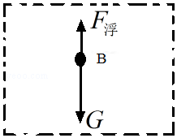 （3）1×10^{﹣3}m³
【解析】
（1）因为两物块体积相等，松手瞬间，A、B两物块都浸没在水中，V_{排}＝V_{物}，故两物块排开水的体积相等，
根据阿基米德原理F_{浮}＝ρ_{液}gV_{排}可知，水的密度一定，V_{排}相等，受到的浮力F_{浮}相等。
（2）分析可知，物块B在下沉过程中受到竖直向下的重力和竖直向上的浮力作用，且根据物体浮沉条件可知，重力大于浮力，故作图如下：
（3）当A静止在水面时，因为漂浮，所受浮力等于重力，即F_{浮}＝G_{A}＝m_{A}g＝1kg×10N/kg＝10N；
由阿基米德原理F_{浮}＝ρ_{液}gV_{排}可得，浸在水中的体积V_{浸}＝V_{排}＝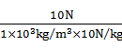＝1×10^{﹣3}m³。

互动导学
导学一：力学计算
知识点讲解1：密度的计算
1.密度公式：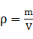
注意：（1）同种物质的质量和体积成正比。（2）密度是物质的一种特性，可用于鉴别物质。
2．密度的基本单位是，还有。单位换算：1 = 。
例题
1. 测量某液体密度的实验如图17所示，液体的质量为__________g.依据公式ρ=__________，液体的密度为__________g/cm³
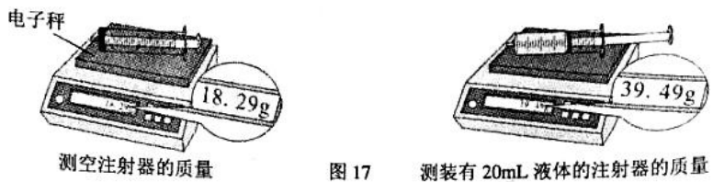
【来源】真题#2018#广州市#中考
【难度】容易
【题型】填空题
【知识点】密度的计算
【参考答案】 21.20 ； 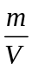 ； 1.06
【解析】由图知，空注射器的质量为m₀=18.29g，装入液体后的总质量m_{总}=39.49g，
则20mL液体的质量：m=m_{总}-m₀=39.49g-18.29g=21.2g，
该实验的原理为ρ=，
则液体的密度为ρ==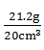=1.06g/cm³。
2. 一个铜块的质量是89g，体积是20cm³，已知ρ_{铜}=8.9g/cm³，则通过计算，说明该铜球是空心的还是实心的？

【来源】真题#2019#长春市#月考
【难度】容易
【题型】计算题
【知识点】密度的计算
【参考答案】 空心的
【解析】解：根据ρ= 可得，质量为89g铜的体积为：
V_{铜}=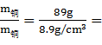10cm³，
因为10cm³＜20cm³，
所以此球是空心的。
我爱展示
1.一个空瓶的质量是0.1千克，装满水后称得总质量是0.4千克。用空瓶装金属颗粒若干，瓶和金属颗粒的总质量为0.8千克，若在装金属颗粒的瓶中再装满水总质量为0.9千克，求：
（1）瓶的容积；
（2）金属的质量；
（3）金属的密度。

【来源】真题#2019#昭阳区#月考
【难度】中等
【题型】计算题
【知识点】密度的计算
【参考答案】（1）3×10⁻⁴m³ ；（2）0.7kg ；（3）3.5×10³kg/m³
【解析】
（1）装满水后水的质量：m₁=m_{瓶和水}-m_{瓶}=0.4kg-0.1kg=0.3kg，
玻璃瓶的容积等于水的体积：V_{瓶}=V_{1水}=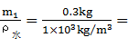3×10⁻⁴m³
（2）金属颗粒的质量：m_{金}=m_{瓶和金}-m_{瓶}=0.8kg-0.1kg=0.7kg。
（3）瓶子内水的质量：m_{水}=m_{总}-m_{瓶和金}=0.9kg-0.8kg=0.1kg
再倒入水时，水的体积：V_{水}=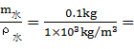1×10⁻⁴m³
金属颗粒的体积：V_{金}=V_{瓶}-V_{水}=3×10⁻⁴m³-1×10⁻⁴m³=2×10⁻⁴m³；
金属颗粒的密度：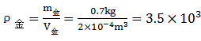 kg/m³
2.质量为158g的空心球，浸没入装满水的烧杯中后，溢出水30g；如其空心部分注满水后测得质量为168g，则：（1）空心球的总体积？
（2）空心部分的体积是多少？
（3）若把空心球压成实心球，其密度是多少？（ρ_{水}=10³kg/m³）。

【来源】真题#2018#遂宁区#期末考
【难度】中等
【题型】计算题
【知识点】密度的计算
【参考答案】（1）30cm³ ； （2）10cm³ ；（3）7.9g/cm³
【解析】
（1）已知m_{溢出}=30g，由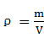 ,可得，溢出水的体积：V_{溢出}=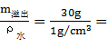30cm³
因为球浸没在水中，所以空心球的总体积V_{球}=V_{溢出}=30cm³；
（2）空心部分注满水后，球内水的质量：m_{水}=m_{总}-m_{球}=168g-158g=10g，
由 ,可得，空心部分的体积:V_{空}=V_{水}=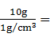10cm³
（3）把该空心球压成实心球后，此时球的体积：V_{球}′=V_{实}=V_{球}-V_{空}=30cm³-10cm³=20cm³，
实心球的密度：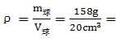7.9g/cm³
知识点讲解2：运动和力的计算
1．什么是力的平衡：物体在受到几个力的作用时，如果保持静止状态或匀速直线运动状态，我们就说这几个力平衡。
2．二力平衡条件：作用在同一物体上的两个力，如果大小相等，方向相反，并且在同一直线上，这两个力就彼此平衡。（口诀：同体，等大，反向，共线）
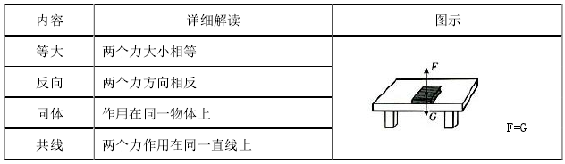
3．相互作用力与二力平衡的区别
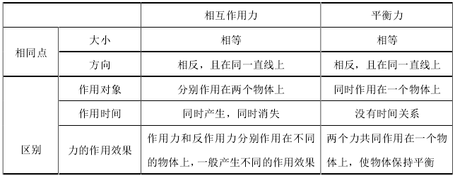
例题
1. 如图甲所示，放在水平地面上的物体，受到方向不变的水平拉力F的作用，其F-t和V-t图象分别如乙、丙所示，由图象可知，当t=1s时，物体受到的摩擦力是_________N，当t=3s时，物体受到的摩擦力是_________N．
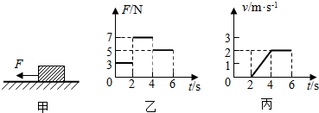
【来源】
【难度】中等
【题型】填空题
【知识点】摩擦力的大小
【参考答案】3 ；5
【解析】
物体在水平方向受水平的拉力F与摩擦力f作用；由图象丙知物体在0-2s内静止，处于平衡状态，在4s-6s内物体做匀速直线运动，处于平衡状态；
由图象乙知：在t=1s时物体受的拉力F=3N，由平衡条件得：摩擦力f=F=3N；
由丙图知在4s-6s内，物体做匀速直线运动，处于平衡状态，由乙图知此时拉力F′=5N，
由平衡条件得摩擦力f′=F′=5N，在t=3s时物体做加速运动，物体受到滑动摩擦力作用，
在加速度的情况下，由于滑动摩擦力与拉力大小无关，因此在t=3s时，物体受到的摩擦力为5N。

2. 在做“探究影响滑动摩擦力大小的因素”时，将木块A放置于水平木板B上，加载一个砝码，把弹簧测力计系在A上，如图所示．当向左拉动B时，弹簧测力计指针稳定．下列讨论中错误的是（ ）
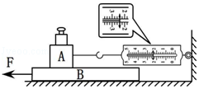
A．A受到B的摩擦力与弹簧测力计拉力是一对平衡力
B．A受到B的摩擦力的大小为2.4N，方向水平向左
C．若增大拉动B的速度，弹簧测力计的示数会变大
D．此装置可研究滑动摩擦力大小与压力的关系
【来源】
【难度】中等
【题型】选择题
【知识点】摩擦力的大小
【参考答案】C
【解析】

我爱展示
1. 如图所示，用力F=30N，按住一重G=10N的木块，当木块沿竖直方向匀速下滑时，木块受到的摩擦力的大小是（ ）
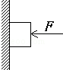
A．10
B．20N
C．30N
D．40N
【来源】真题#2017#仙游县#一模
【难度】简单
【题型】选择题
【知识点】摩擦力的大小
【参考答案】A
【解析】
（1）木块下滑，相对于墙壁向下运动，墙壁会给它一个向上的摩擦力。由于木块是在竖直方向上匀速下滑，其处于平衡状态，所以其在竖直方向上受到的重力和摩擦力是一对平衡力。
（2）木块受到的重力是10N，由于摩擦力与重力是一对平衡力，根据二力平衡的条件可知摩擦力大小也等于10N，方向竖直向上。

2. 如图所示，物体B重5N．
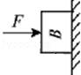
（1）如果用F=20N的力水平向右推它，固定在竖直墙上，则物体B所受的摩擦力f是多大？
（2）如果水平推力F减小到15N，物体刚好向下做匀速直线运动，此时物体所受的摩擦力f大小为多大？
（3）若将水平向右的推力F减小到10N，物体竖直方向受到的合力F_{合}为2N，则此时的滑动摩擦力为多大？

【来源】真题#2016#新泰市#期中
【难度】中等
【题型】计算题
【知识点】摩擦力的大小
【参考答案】（1）5N ；（2）5N ；（3）3N
【解析】
（1）用F=20N的力水平向右推物体，物体静止时，竖直方向受向下的重力和向上的摩擦力，二力应为平衡力，即摩擦力大小等于重力5N；
（2）当水平推力F减小到15N，物体沿竖直面匀速下滑时，竖直方向受重力和向上的摩擦力，二力应大小相等，故摩擦力大小仍为5N；
（3）若将水平向右的推力F减小到10N，物体沿竖直面加速下滑，竖直方向受重力和向上的摩擦力的合力为2N，故摩擦力大小为5N-2N=3N。

知识点讲解3：压强的计算
1.公式：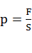；适用于固体、液体和气体；式中P表示压强，单位是帕斯卡;F表示压力，单位是N ;S表示受力面积，单位是平方米。
2、液体压强公式：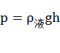。式中，P表示液体压强单位帕斯卡(Pa);ρ表示液体密度，单位是千克每立方米(kg/m³);h表示液体深度，单位是米(m)。
例题
1. 如图所示是甲、乙两种固体物质的质量m和体积V的关系图象，若用甲、乙两种固体物质分别做成质量相等的正方体A、B，则A、B对水平桌面的压强之比为（ ）
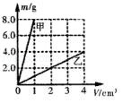
A．1：4
B．4：1
C．1：8
D．8：1
【来源】真题#2017#长春市#一模
【难度】困难
【题型】选择题
【知识点】压强的大小及其计算
【参考答案】B
【解析】
由图可知，当甲的体积为1cm³时，质量为8g，所以甲的密度为8g/cm³；当乙的体积为4cm³时，质量为4g，所以乙的密度为1g/cm³；所以ρ_{甲}：ρ_{乙}=8：1；
由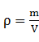 ，可得V= ，ρ_{甲}：ρ_{乙}=8：1，m_{甲}：m_{乙}=1：1，
所有V_{甲}：V_{乙}=1：8，因为V=a³，
所以边长之比：a_{甲}：a_{乙}=1：2；
因为正方体对地面的压强：
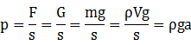
所以两正方体A、B对水平地面的压强之比：p_{甲}：p_{乙}=ρ_{甲}a_{甲}g：ρ_{乙}a_{乙}g=（8×1）：（1×2）=4：1。
2. 如图将底面积为1×10^{﹣3}m³，重为5N的容器放在水平桌面上，容器内装有重45N，深30cm的水．求：
（1）水对桶底的压强；
（2）水对桶底的压力；
（3）水桶对地面的压强（g取10N/Kg）．
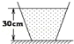

【来源】真题#2017#白山市#期中
【难度】中等
【题型】计算题
【知识点】液体的压强的计算
【参考答案】（1）3×10³Pa ；（2）3N ；（3）5×10⁴Pa
【解析】
（1）水对桶底部的压强p=ρgh=1000kg/m³×10N/kg×0.3m=3×10³Pa；
（2）由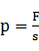 得，水对桶底部的压力F=pS=3×10³Pa×1×10⁻³m²=4N；
（3）水桶对水平地面的压力F_{总}=G_{容}+G_{水}=5N+45N=50N；
我爱展示
1. 如图所示甲是一个深度很浅的皮碗，乙是将皮碗压向水平的天花板，挤出皮碗下的全部空气，在大气压的作用下，皮碗象吸盘一样“平贴”在天花板上，皮碗的吸附面积为100cm²，皮碗中心引出的细线可以悬挂一个物体在空中。（不计细线和皮碗的重量，大气压取1.0×10⁵Pa，g取10N/kg）
（1）要想吸盘不脱落，所挂物体的质量不得超过多少？
（2）设想细线下挂一边长为10cm，质量为500g的正方体物块时吸盘没有脱落（物块底面保持水平），剪断细线物块落在水平地面上无反弹和翻滚，从触地时开始计时，物块对地面的压强随时间变化的关系如图丙所示（接触面积一直是正方形的底面积），压强减至P_{X}时便保持不变。求t=0时物块对地面的压力和t=0.1S时P_{X}为多少？
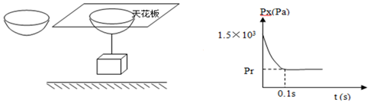

【来源】
【难度】中等
【题型】计算题
【知识点】大气压的综合应用
【参考答案】 （1）要想吸盘不脱落，所挂物体的重力不得超过1000N；
（2）t=0时物块对地面的压力为F=15N；t=0.1s时p_{x}=500Pa
【解析】
（1）因为，所以吸盘所能承受物体的最大重力：G=F=pS=1×10⁵Pa×100×10⁻⁴m²=1000N；
（2）从图丙可以看出当t=0时，p₀=1.5×10³Pa，物块对地面的压力F₀=p₀S₀=1.5×10³Pa×100×10⁻⁴m²=15N；
当t=0.1s时，p_{x}=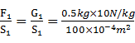 = 500Pa。
2. 如图，一个装满水的饮料瓶，正放在水平桌面上时，水对瓶底的压强为p_{a}，压力为F_{a}，桌面受到压强为pˊ_{a}，倒放在水平桌面上时，水对瓶盖的压强为p_{b}，压力为F_{b}，桌面受到压强为pˊ_{b}，则p_{a}_______p_{b}，F_{a}_______ F_{b}，pˊ_{a}_______pˊ_{b}．（选填“＞”、“=”或“＜”）.
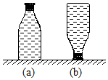
【来源】真题#2018#黄浦区#期中考
【难度】中等
【题型】填空题
【知识点】液体的压强的计算
【参考答案】 = ；＞ ；＜
【解析】
（1）塑料瓶内装满水且用瓶盖密封，倒置后水的深度h不变，由p=ρgh可知，水对瓶底的压强也不变，即p_{a}=p_{b}；正立放置时，瓶子中的水柱是上细下粗的，瓶子底部受到的压力大于瓶中水的重力，F_{a}＞G；
倒放时，瓶子中的水柱上面粗，下面细，一部分水压的是瓶子的侧壁，瓶盖受到的压力小于瓶中水的重力，F_{b}＜G；因此F_{a}＞F_{b}。
（2）瓶子放在水平桌面上，对桌面的压力等于瓶子和水的总重力，即F=G，倒置后容器对桌面的压力不变，受力面积减小，根据p= 可知，对桌面的压强增大。
3. 在水平桌面上放置一空玻璃杯，它的底面积为0.01 m²，它对桌面的压强为500Pa．（g取10 N/kg，杯壁的厚度可忽略）
（1）求玻璃杯的质量。
（2）在玻璃杯中装入1 kg水后，水对杯底的压强为900 Pa，求水的深度。
（3）玻璃杯的大致形状是图中a、b、c中的哪一种？
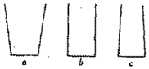

【来源】真题#2019#永州市#一模
【难度】困难
【题型】计算题
【知识点】液体的压强的计算
【参考答案】 （1）0.5kg ； （2）0.09m ； （3）玻璃杯的大致形状是a
【解析】
（1）由p= 可得，玻璃杯对桌面的压力：F=pS=500Pa×0.01m²=5N，
因水平面上物体的压力和自身的重力相等，所以，由G=mg可得，玻璃杯的质量：
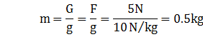
（2）由p=ρgh可得，水的深度：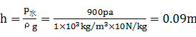
（3）由 可得，水的体积：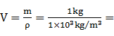 1×10⁻³m³ ，
假设杯壁是竖直的，装入1kg水后杯中水的深度应为：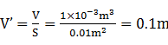
因为h＞h′，所以水杯是底小、口大，大致形状是图a。

知识点讲解4：浮力的计算
- （1）压力差法（定义公式）：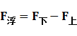
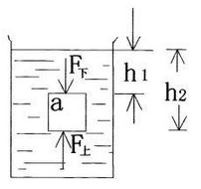
（2）称重法（实验法测浮力）：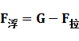
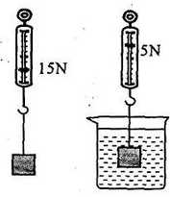
（3）阿基米德原理：F浮==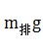= 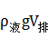
（4）浮沉条件：
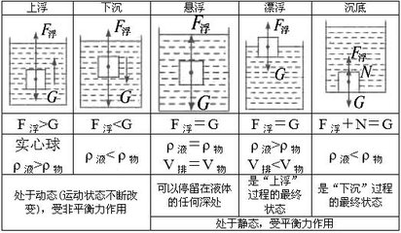
例题
1. 为估算鹅卵石的密度，用如图实验装置，将鹅卵石浸没在水杯内的水中，向水瓶加水，瓶子在图甲中静止。拿掉水杯后，摸干鹅卵石的水分，再向瓶中加水，直到瓶子在图乙位置静止。不计绳重、绳与滑轮摩擦，先后用电子秤分别测出水瓶和水的总质量：甲图的是150g；乙图的是250g。
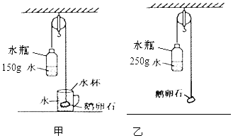
（1）图乙画出鹅卵石受力的示意图；
（2）ρ=1.0×10³kg/m³；取g=10N/kg。根据提供的信息求：
①鹅卵石的所受重力；
②在图甲中鹅卵石所受的浮力；
③鹅卵石的体积；④鹅卵石的密度

【来源】真题#2018#广州市白云区#一模
【难度】中等
【题型】计算题
【知识点】浮力大小的计算
【参考答案】
（1）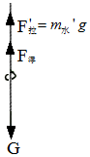
（2）①鹅卵石的所受重力为2.5N；
②在图甲中鹅卵石所受的浮力为1N；
③鹅卵石的体积为1×10⁻⁴m³；
④鹅卵石的密度为2.5×10³kg/m³
【解析】
（1）乙图中鹅卵石的重力等于水瓶和水的总重力，G=m_{乙}g=0.25kg×10N/kg=2.5N，
重力G的作用点在重心，方向是竖直向下的，拉力F的方向是竖直向上，大小为2.5N，如下图：
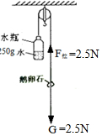
（2）①图乙中，水瓶静止，所受绳的拉力与水的重力二力平衡，由（1）可知，鹅卵石所受重力与绳的拉力F_{拉}平衡，而同一条绳上的拉力大小相等，所以G_{石块}=F_{拉}=2.5N；
②图甲中，鹅卵石受力分析如答下图所以，则：
F_{浮}+F_{拉}=G_{石}，F_{拉}=G_{水}=m_{水}g=0.15kg×10N/kg=1.5N，则在图甲中鹅卵石所受的浮力：
F_{浮}=G_{石}- F_{拉}=2.5N-1.5N=1N；
③由F_{浮}=ρ_{水}gV_{排}可得，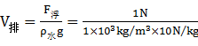 = 1×10⁻⁴m³，因为鹅卵石浸没在水中，所以V_{石}=V_{排}=1×10⁻⁴m³
由G=mg得，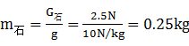，则鹅卵石的密度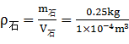 =2.5×10³kg/m³
2. 如图所示，台秤上放置一个装有适量水的烧杯，已知烧杯和水的总质量为600g，杯的底面积为100cm²，将一个质量为600g、体积为300cm³的长方体实心物体A用细线吊着，然后将其一半浸入烧杯的水中（烧杯的厚度忽略不计，杯内水没有溢出，g=10N/kg）．则：
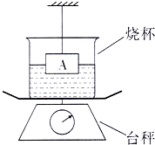
（1）物体A的密度是_________g/cm³，当物体A的一半浸入水中后，如图，水对烧杯底部的压强增大了_________Pa。（2）物体A所受的浮力为_________N，细线对物体A的拉力为_________N，台秤的示数为_________N，此时烧杯对台秤的压强为_________Pa
【来源】真题#2015#广东省#中考
【难度】困难
【题型】填空题
【知识点】浮力大小的计算
【参考答案】（1）2；150；（2）1.5；4.5；7.5；750
【解析】
（1）由题物体A的密度：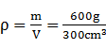 = 2g/cm³；
根据F_{浮}=ρ_{液}gV_{排}，物体A的一半浸入水中时受到的浮力：
F_{浮}=ρ_{水}gV_{排}=1.0×10³kg/m³×10N/kg× ×300×10⁻⁶m³=1.5N；
由力的作用是相互，水对A有向上的浮力，物体A对水有向下压力，
所以水对烧杯底部增大的压力：△F=F_{浮}，
所以水对烧杯底部增大的压强：△p=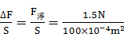 =150Pa；
（2）G_{A}=m_{A}g=0.6kg×10N/kg=6N，
细线对物体A的拉力：F_{拉}=G_{A}-F_{浮}=6N-1.5N=4.5N，
根据力的平衡的条件可知，托盘台秤的示数等于烧杯和水的重力、物体A对水向下的作用力之和。
台秤受到示数：F=G_{烧+水}+F_{浮}=0.6kg×10N/kg+1.5N=7.5N，
烧杯对台秤的压强：p=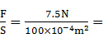 =750Pa。
我爱展示
1. 如图所示，体积相同的甲、乙、丙三个物体浸没在水中的浮沉情况，此时甲、乙、丙三个物体所受的浮力分别为F_{甲}、F_{乙}、F_{丙}，则下面关系正确的是（ ）
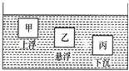
A．F_{甲}＞F_{乙}＞F_{丙}
B．F_{甲}＜F_{乙}＜F_{丙}
C．F_{甲}＝F_{乙}＝F_{丙}
D．F_{甲}＝F_{乙}＞F_{丙}
【来源】
【难度】简单
【题型】选择题
【知识点】浮力大小的计算
【参考答案】C
【解析】
因为甲、乙、丙三个物体的体积相同且都浸没在水中，所以这三个物体在水中的V_{排}都相同，根据阿基米德原理F_{浮}＝ρ_{液}gV_{排}可知，这三个物体在水中所受的浮力都相同，即F_{甲}＝F_{乙}＝F_{丙}。

2. 在弹簧测力计下挂一圆柱体，从盛水的烧杯上方某一高度缓慢下降，圆柱体浸没后继续下降，直到圆柱体底面与烧杯底部接触为止，如图所示是圆柱体下降过程中弹簧测力计读数F随圆柱体下降高度h变化的图象。（g＝10N/kg）求：
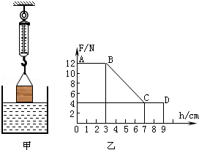
（1）分析图象可知，圆柱体重力是_________N；
（2）圆柱体浸没在水中时，受到的浮力是_________N；
（3）圆柱体的体积是_________m³；
（4）圆柱体的密度是_________g/cm³；
（5）分析图象BC段，可得结论：物体浸没液体之前，浸入液体的深度越深，受到的浮力越_________（选填“大”或“小”）；
（6）分析图象CD段，可得结论___________________________。
【来源】
【难度】简单
【题型】填空题
【知识点】浮力大小的计算
【参考答案】（1）12；（2）8；（3）8×10^{﹣4}；（4）1.5；（5）大；
（6）物体浸没到液体中后，浮力大小不变或者说物体浸没到液体中后，物体所受的浮力与物体浸入的深度无关。
【解析】
（1）由图象可知，当h＝0时，弹簧测力计示数为12N，此时圆柱体处于空气中，根据二力平衡条件可知，G＝F_{拉}＝12N。
（2）从h＝7cm开始，弹簧测力计示数不变，说明此时圆柱体已经浸没在水中，对圆柱体受力分析，
根据平衡关系可知，F_{浮}＝G﹣F_{拉}＝12N﹣4N＝8N
（3）由阿基米德原理F_{浮}＝ρ_{液}V_{排}g得
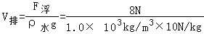＝8×10^{﹣4}m³
V_{物}＝V_{排}＝8×10^{﹣4}m³
（4）物体的质量m＝＝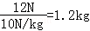
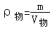＝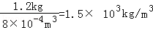＝1.5g/cm³
（5）分析图象BC段，物体在液体中的深度逐渐增加，测力计读数在减小，说明物体在慢慢浸入水中，V_{排}在逐渐增大，物体受到的浮力也在逐渐增大。
（6）分析图象CD段，深度在增加，而测力计的读数不变，说明物体全部浸没水中，V_{排}不变，浮力不变。

3. 建设中的港珠澳大桥由桥梁和海底隧道组成，隧道由一节一节用钢筋混凝土做成的总质量为6×10⁷kg的空心沉管连接而成，如图所示。建造隧道时，先将沉管两端密封，如同一个巨大的长方体空心箱子（长、宽、高分别是180m、35m、10m），然后让其漂浮在海面上，再用船将密封沉管拖到预定海面上，向其内部灌水使之沉入海底。
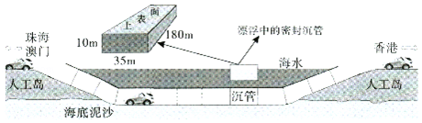
求：
（1）漂浮在海面上的密封沉管，在灌水前受到的浮力是多大？
（2）要使沉管沉入海底至少需要向沉管内注入多少千克的海水（海水的密度取1.0×10³kg/m³）

【来源】
【难度】中等
【题型】计算题
【知识点】浮力大小的计算
【参考答案】（1）漂浮在海面上的密封沉管，在灌水前受到的浮力是6×10⁸N；
（2）要使沉管沉入海底至少需要向沉管内注入3×10⁶kg的海水。
【解析】
（1）漂浮在海面上的密封沉管，在灌水前受到的浮力：
F_{浮}＝G＝mg＝6×10⁷kg×10N/kg＝6×10⁸N；
（2）沉管刚好浸没海水中时，排开海水的体积：
V_{排}＝V＝180m×35m×10m＝63000m³，
受到的浮力：
F_{浮}＝ρgV＝1.0×10³kg/m³×10N/kg×63000m³＝6.3×10⁸N，
沉管恰好悬浮时，沉管内注入海水的质量最小，
由F_{浮}＝G_{总}＝G_{管}+G_{水}可得，注入海水的重力：
G_{水}＝F_{浮}﹣G_{管}＝6.3×10⁸N﹣6×10⁸N＝3×10⁷N，
注入海水的质量：
m_{水}＝＝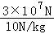＝3×10⁶kg。

知识点讲解5：机械效率的计算
1. 杠杆的平衡条件（或杠杆原理）是：_________×_________＝_________×_________;
2.滑轮的机械效率：
（1）有用功：对人们有用的功。
公式：W_{有用}＝_________（竖直）=_________（水平）
（2）额外功：并非我们需要但又不得不做的功
公式：W_{额} =__________________（忽略轮轴摩擦的动滑轮、滑轮组）
（3）总功：有用功加额外功或动力所做的功
公式：W_{总}=_________
（4）机械效率：__________________的比值。公式：__________________
3.斜面的机械效率
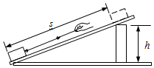
（1）有用功W_{有}=___________________________；
（2）总功W_{总}=___________________________；
（3）额外功W_{额}=___________________________
（4）摩擦力f的值=_________（不能用二力平衡）；
（5）机械效率=___________________________；

1. 图1中力F₁水平拉动重为G的物体A在水平路面匀速移动了s．改用滑轮组拉动A在同一路面匀速移动了s，拉力为F₂（如图2）．此过程滑轮组中：（用题目中的条件写出表达式）
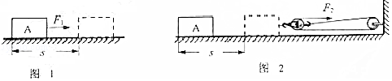
（1）总功：___________________________（2）有用功：___________________________
（3）额外功：___________________________（4）机械效率：___________________________
【来源】真题#2017#广州市#中考改编
【难度】中等
【题型】填空题
【知识点】机械效率的计算
【参考答案】（1）W_{总}=3F₂s；（2）W_{有}=F₁s ；（3）W_{额}=3F₂s﹣F₁s；（4）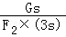
【解析】
图1中，因为物体做匀速运动，拉力和摩擦力平衡，所以F₁=f；
图2中，同一物体在同一路面上匀速运动，因为压力大小不变，接触面的粗糙程度不变，所以摩擦力不变，物体A受到的摩擦力仍为f=F₁，因为滑轮组中有3段绳子拉着物体，所以s′=3s，此滑轮组的总功为：W_{总}=F₂×3s=3F₂s，此滑轮组的有用功：W_{有用}=fs=F₁s，则额外功为：W_{额}=W_{总}﹣W_{有用}=3F₂s﹣F₁s。此滑轮组的机械效率为：
η=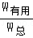=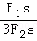=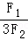，
2. 物体A分别在F₁和F₂的拉力作用下，沿同一水平面匀速运动了一段距离，如图所示．在不计滑轮重、绳重及绳与滑轮间摩擦的情况下，拉力F₁、F₂的大小及拉力分别所做的功W₁、W₂的大小关系是（ ）
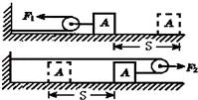
A．F₁=F₂ W₁=W₂
B．F₁=F₂ W₁=W₂
C．F₁=F₂ W₁=W₂
D．F₁=F₂ W₁=W₂
【来源】真题#2017#广州市#中考改编
【难度】中等
【题型】选择题
【知识点】机械效率的计算
【参考答案】A
【解析】
物体A在两种情况下的摩擦力f相等，上图滑轮是动滑轮，下图滑轮的轴固定不动，可以看做是特殊使用的定滑轮。则：F₁= f、F₂=2f，故：F₁= F₂；根据功的公式可知：W₁=F₁×2s= f×2s=fs；W₂=F₂×s=2f×s=fs，故：W₁=W₂。

3. 如图所示，现在用一个滑轮组来提升水中的物体A．若物体的重力为1200N，体积为50dm³，物体A在水中被匀速提升时，拉力F是250N．求：
（1）滑轮组的机械效率为多大？
（2）如果动滑轮挂钩用钢丝绳与物体相连，当物体露出水面的体积为24dm³时，拉绳刚好断裂，滑轮组所拉绳索能承受的最大拉力为多少？（假设滑轮组机械效率不变）
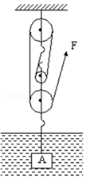

【来源】
【难度】中等
【题型】计算题
【知识点】机械效率的计算
【参考答案】（1）滑轮组的机械效率为70%；
（2）滑轮组所拉绳索能承受的最大拉力为336N。
【解析】
（1）物体A浸没在水中，则物体A受到的浮力：
F_{浮}＝ρ_{水}gV_{排}＝1.0×10³kg/m³×10N/kg×50×10^{﹣3}m³＝500N；
动滑轮挂钩受到绳子的拉力为：
F_{拉}＝G_{A}﹣F_{浮}＝1200N﹣500N＝700N；
由图知，n＝4，则拉力端移动距离s＝4h，
滑轮组的机械效率为：
η＝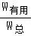＝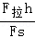＝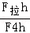＝＝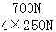×100%＝70%；
（2）当物体A露出水面的体积为24dm³时，物体A受到的浮力为：
F_{浮}′＝ρ_{水}gV_{排}′＝1.0×10³kg/m³×10N/kg×（50﹣24）×10^{﹣3}m³＝260N，
动滑轮挂钩受到绳子的拉力为：
F_{拉}′＝G_{A}﹣F_{浮}′＝1200N﹣260N＝940N，
因为η＝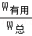＝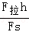＝＝，且滑轮组机械效率不变，
所以滑轮组所拉绳索能承受的最大拉力为：
F_{最大}＝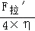＝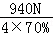≈336N。

我爱展示
1. 在水平桌面上放一个重300N的物体，物体与桌面的摩擦力为60N，如图所示，若不考虑绳的重力和绳的摩擦，使物体以0.1m/s匀速移动时，水平拉力F和其移动速度的大小为（ ）
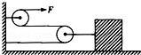
A．300N 0.1m/s
B．150N 0.1m/s
C．60N 0.2m/s
D．30N 0.2m/s
【来源】
【难度】中等
【题型】选择题
【知识点】机械效率的计算
【参考答案】D
【解析】
（1）由于物体在水平面上做匀速直线运动，所以物体所受拉力等于物体受到的摩擦力；滑轮组是由两根绳子承担动滑轮，所以绳子末端拉力F= f= ×60N=30N。
（2）有两段绳子与动滑轮接触，绳子自由端移动的距离是物体移动距离的2倍，故绳子自由端移动速度是物体移动速度的2倍，即v=0.1m/s×2=0.2m/s

2. n个动滑轮和一个定滑轮组成滑轮组，每个动滑轮的质量与所悬挂的物体质量相等．不计一切摩擦和绳的重力，滑轮组平衡时拉力大小为F，如图所示．若在图示中再增加一个同样质量的动滑轮，其它条件不变，则滑轮组再次平衡时拉力大小为（ ）
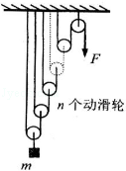
A．
B．F
C．F
D．F
【来源】真题#2017#永春县#校级招生
【难度】困难
【题型】选择题
【知识点】机械效率的计算
【参考答案】D
【解析】
每个动滑轮的质量与所悬挂的物体质量相等，可设它们的重力均为G，
第一个动滑轮，拉力F1= （G+G动）= （G+G）=G，
第二个动滑轮，拉力F2= （F1+G动）= （G+G）=G，
第三个动滑轮，拉力F3= （F2+G动）= （G+G）=G，

3. 质量为60kg的工人用如图所示的滑轮组运送货物上楼，若工人在1min内将重150N的货物匀速向上提高了6m，作用在钢绳上的拉力为200N，摩擦力及绳重忽略不计。（g=10N/kg）求：
（1）拉力做的功。
（2）拉力的功率。
（3）滑轮组机械效率。
（4）在摩擦力及绳重忽略不计前提下，要提高滑轮组机械效率，可行的具体方法是
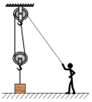

【来源】真题#2018#广州市从化区#一模
【难度】中等
【题型】计算题
【知识点】机械效率的计算
【参考答案】（1）2400J；（2）40W；（3）37.5%；（4）增大物重或减小动滑轮重
【解析】
（1）由图知n=2，则拉力端移动距离s=2h=2×6m=12m，拉力做的功：W_{总}=Fs=200N×12m=2400J；
（2）拉力的功率：P=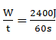 = 40W；
（3）有用功：W_{有用}=Gh=150N×6m=900J，滑轮组的机械效率：η=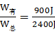 =37.5%；
（4）在摩擦力及绳重忽略不计前提下，根据η= 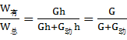可知，要提高滑轮组的机械效率，可行的具体方法是：增大物重或减小动滑轮重。

导学二：电学计算
知识点讲解1：电学综合计算
1.串并联的电流、电压、电阻规律
 | 串联电路 | 并联电路
电流规律 | I=I₁=I₂=···· | I_{总}=I₁+I₂+···+···
电压规律 | U_{总}=U₁+U₂+···+··· | U_{总}=U₁=U₂=····
电阻规律 | R_{总}=R₁+R₂+···+····
2.欧姆定律：
3.电功率公式：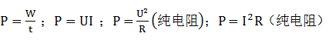
4.电功公式：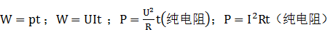
5.焦耳定律：
例题
1. 酒驾易造成交通事故，利用酒精测试仪可以检测司机是否酒驾，其电路原理如图9甲所示. R₁为气敏传感器，它的电阻值与它接触到的酒精气体浓度的关系如图9乙所示，R₂为定值电阻，阻值为60 Ω，电源电压恒为12 V. 若酒精气体浓度≥0.2 mg/mL时，则判定被检者为酒驾. 以下说法正确的是（ ）
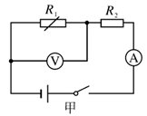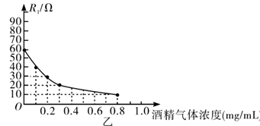
图9

A. 被检者的酒精气体浓度越高，电流表示数越小
B. 电流表的示数为0.12 A时，判定被检者为酒驾
C. 电压表示数为3 V时，R₂消耗的电功率为0.45 W
D. 被检者酒精气体浓度为0.2 mg/mL时，电压表的示数是4 V
【来源】真题#2018#广州市广大附中#一模
【难度】困难
【题型】选择题
【知识点】欧姆定律的应用
【参考答案】D
【解析】
（1）由电路图甲可知，传感器R₁和定值电阻R₂串联，电压表测传感器R₁两端的电压，电流表测电路中的电流；
由图乙可知，当酒精浓度增大时，传感器R₁的阻值会减小，由欧姆定律可得电路中电流增加，即电流表示数增大，故A错误；
（2）由I= 得：电路中的总电阻R== 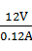 =100Ω，此时气敏电阻的阻值R₁=R-R₂=100Ω-60Ω=40Ω，
由图象乙可知，此时酒精气体浓度为0.1mg/mL＜0.2mg/mL，所以此时被检者不是酒驾，故B错误；
（3）电压表示数为3V时，定值电阻R₂两端的电压U₂=U-U₁=12V-3V=9V，此时R₂消耗的电功率
P₂= 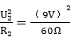 =1.35W，故C错误；
（4）根据图象乙可知，被检者酒精气体浓度为0.2mg/mL时，气敏电阻的阻值为R₁=30Ω，
根据欧姆定律可知此时电流为I=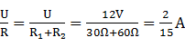 ;根据欧姆定律可得：气敏电阻两端电压
U₁=IR₁=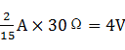 ，即为电压表示数，故D正确。
2. 某兴趣小组探究串联电路中电阻消耗的电功率与电流的关系，电路如图甲所示。滑动变阻器滑片P从最右端向最左端移动的过程中，R₁的U﹣I图象如图乙所示。求：
（1）R₁的阻值；
（2）电路消耗的最大功率；
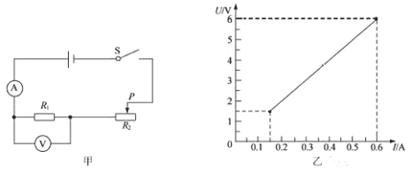
【来源】真题#2017#米东区#一模
【难度】中等
【题型】计算题
【知识点】电功率的计算
【参考答案】（1）10Ω；（2）3.6W
【解析】
（1）当滑片位于左端时，滑动变阻器接入电路中的电阻为零，电压表测电源的电压，电路中的电流最大，由图乙可知，电压表的最大示数为6V，则电源的电压U=6V，电路中的最大电流I=0.6A，由I= 可得，R₁的阻值：R₁=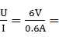10Ω；
（2）电路中的电流最大时，电路消耗的功率最大，则电路的最大功率：P=UI=6V×0.6A=3.6W。
我爱展示
1. 如图甲是某电子秤的原理示意图，R₁为定值电阻，托盘下方的电阻R₂为压敏电阻，其电阻大小与托盘内所放物体质量m大小的关系图如图乙所示。已知电源电压为6V保持不变。
（1）当托盘为空时，R₂电阻_________；
（2）若托盘为空时，电流表示数为I₁=0.01A，求定值电阻R₁的阻值；
（3）若放入某物体后，电流表示数为I₂=0.02A，求该物体的质量大小。
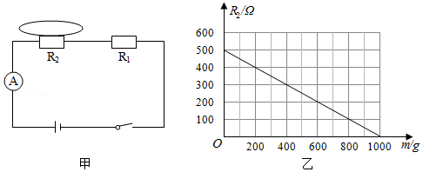

【来源】真题#2017#深圳#中考
【难度】中等
【题型】计算题
【知识点】电功率的计算
【参考答案】（1）500Ω；（2）100Ω；（3）600g。
【解析】
（1）当托盘为空时，物体质量为0，根据图象可知R₂的电阻为500Ω；
（2）若托盘为空时，电流表示数为I₁=0.01A，
由I= 可得，电路的总电阻：R=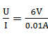 =600Ω；
根据串联电路的特点可得，R₁的阻值：R₁=R-R₂=600Ω-500Ω=100Ω；
若放入某物体后，电流表示数为I₂=0.02A，
则此时电路的总电阻：R'=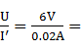300Ω，则R₂的电阻：R₂'=R'-R₁=300Ω-100Ω=200Ω；
2. 小明把两电热棒R₁、R₂分别通过规格完全相同的两个电能表接到电压恒为220V照明电路。电能表转盘每转一圈表明消耗电能5000J。
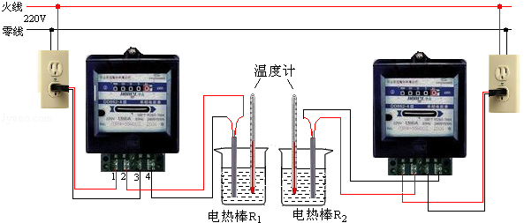
如图所示，R₁、R₂分别把放在相同规格烧杯中初温、质量相同的水加热到80℃，记录数据如下表
 | R₁ | R₂
电能表转盘转过的圈数/圈 | 20 | 30
加热水所用的时间/s | 100 | 200
（1）R₁通电100s 消耗多少电能？
（2）R₁的电功率多大？
（3）R₁的电阻多大？
（4）两杯水用于升温所需消耗电能应相同，而根据表中实验数据知道R₁与R₂消耗的电能不同。请分析什么原因导致R₂消耗的电能比R₁的大？

【来源】
【难度】中等
【题型】计算题
【知识点】电功率的计算
【参考答案】（1）1×10⁵J ；（2）1000W ；（3）48.4Ω ；
（4）因为R₂功率较小，加热较慢，由于加热过程中水会同时汽化吸热，因此加热时间越长，汽化带走的热量越多，所以所需的总能量就越多。
【解析】
（1）从表格中可知，电阻R₁通电100s时，电能表转盘转过的圈数为20，
而电能表转盘每转一圈表明消耗电能5000J，
∴电阻R₁通电100s消耗的电能为：W=20×5000J=1×10⁵J。
（2）∵t=100s，
∴电阻R₁的电功率为：P==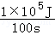=1000W。
（3）∵U=220V，
∴R₁的电阻为：R₁==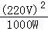=48.4Ω。
（4）R₁、R₂分别把放在相同规格烧杯中初温、质量相同的水加热到80℃，则两杯水用于升温所需消耗电能应相同，电阻R₂的加热时间长一些，因此电阻R₂功率较小，加热较慢，由于加热过程中水会同时汽化吸热，因此加热时间越长，汽化带走的热量越多，所以所需的总能量就越多。
知识点讲解2：电热综合计算
1.热力学公式：
（1）Q_{吸}=cm∆t
（2）Q_{放}=qm=qV
（3）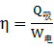
例题
1. 如图17所示为某电热饮水机电路原理图，当开关S闭合时，饮水机处于加热状态，当S断开时，处于保温状态，从其说明书上的收集到的信息如下表，为了测量它加热时的实际功率，沢龍断开家中其他所有用电器，只将该饮水机接入家庭电路，闭合开关S，测得水箱装满时水从20 ℃升高到100 ℃所用时间为15分钟，同时观察到家中标有“3 000 r/(kW·h)”字样的电能表转盘转了600转(r)．求：
(1)加热电阻R₁的阻值(不考虑温度对阻值的影响)；
(2)水箱中的水从20 ℃升高到100 ℃时所吸收的热量[c_{水}＝4.2×10³ J/(kg·℃)]；
(3)饮水机加热时的实际功率；
(4)当电路处于保温状态时，通过电阻R₁的电流为2 A，则电阻R₂的阻值为多大？
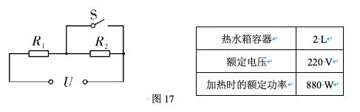

【来源】真题#2018#广州广大附中#一模
【难度】中等
【题型】计算题
【知识点】电功率的计算
【参考答案】（1）55 Ω ； （2）6.72×10⁵ J ； （3）800 W ； （4）55 Ω
【解析】
(1)加热电阻R₁的阻值：R₁＝＝＝55 Ω
(2)水的质量：m＝ρV＝1.0×10³ kg/m³×2×10^{－3} m³＝2 kg
水吸收的热量：Q_{吸}＝cmΔt＝4.2×10³ J/(kg·℃)×2 kg×(100－20) ℃＝6.72×10⁵ J
(3)饮水机消耗的电功：W＝＝0.2 kW·h
饮水机加热时的实际功率：P_{水}＝＝＝0.8 kW＝800 W
(4)U₁＝R₁I＝55 Ω×2 A＝110 V U₂＝220 V－110 V＝110 V R₂＝＝＝55 Ω
2. 如图甲、乙所示为某型号电热水壶的电路图及铭牌，R与R₀产生的热均可以被水吸收，保温状态下水温保持在80℃以上．
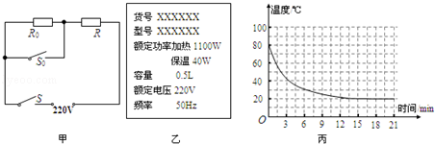
回答下列问题：
（1）开关S₀、S都闭合时，电热水壶处于加热状态．求：
①加热状态时电路中的电流是多大？
②电阻R的阻值？
（2）开关S闭合、S₀断开时，电热水壶处于保温状态的理由是什么？
（3）一杯质量0.2kg温度80℃的水，放在桌上自然冷却，每隔3分钟记录一次水温，得出丙图图象．
①这杯水自然冷却到室温，放出的热量是多少？[c_{水}=4.2×10³J/（kg·℃）]
②从图中可以得出的降温特点是什么？

【来源】真题#2016#广州市荔湾区#一模
【难度】中等
【题型】计算题
【知识点】电功率的计算
【参考答案】（1）①加热状态时电路中的电流是5A；②电阻R的阻值为44Ω；
（2）开关S闭合、S₀断开时，R和R₀串联，电路中的总电阻变大，电源电压不变，由P=可知总功率变小，电热水壶处于保温功率；
（3）①这杯水自然冷却到室温，放出的热量是5.04×10⁴J；②水的温度下降越来越慢．
【解析】
（1）由图乙可知，电热水壶的加热功率P_{加热}=1100W，电压U=220V，
①由P=UI得，电路中的电流：
I=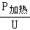=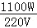=5A；
②由I=可得，电阻R的阻值：
R==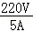=44Ω；
（2）开关S闭合、S₀断开时，R和R₀串联，电路中的总电阻变大，电源电压不变，由P=可知总功率变小，电热水壶处于保温功率；
（3）①由图象丙得，室温是20℃，则水放出的热量为：
Q_{放}=cm（t₀﹣t）
=4.2×10³J/（kg•℃）×0.2kg×（80℃﹣20℃）
=5.04×10⁴J；
②由图象可知，降温的特点是：水的温度下降越来越慢．
我爱展示
1. 图甲是小红家新买的电养生壶，铭牌如图乙．为了测量它烧水时的效率，小红进行了如下实验：将1kg的水加到养生壶中，断开家里所有其他用电器，单独将养生壶接入家庭电路中，闭合壶的开关，测得壶中的水加热6分钟后从20℃上升到100℃．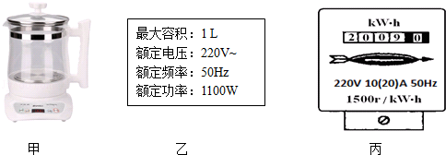
（1）养生壶正常工作时通过的电流是多少？
（2）养生壶的电阻是多少？
（3）养生壶中水吸收的热量是多少？【c_{水}=4.2×10³J/（kg•℃）】
（4）养生壶加热的效率（保留1位小数）？
（5）图丙为小红家的电能表，当养生壶正常工作时，能否增加3个“220V 1000W”用电器同时工作？

【来源】真题#2016#广州市天河区#一模
【难度】中等
【题型】计算题
【知识点】电功率的计算
【参考答案】（1）养生壶正常工作时通过的电流是5A；
（2）养生壶的电阻是44Ω；
（3）养生壶中水吸收的热量3.36×10⁵J；
（4）养生壶加热的效率84.8%；
（5）能增加3个“220V 1000W”用电器同时工作．
【解析】
（1）由P=UI得：养生壶正常工作时通过的电流：
I==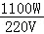=5A；
（2）由I=得：养生壶的电阻：
R==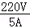=44Ω；
（3）养生壶中水吸收的热量：
Q_{吸}=cm（t﹣t₀）=4.2×10³J/（kg•℃）×1kg×（100℃﹣20℃）=3.36×10⁵J；
（4）消耗的电能：
W=Pt=1100W×6×60s=3.96×10⁵J，
加热效率：
η=×100%=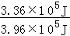×100%≈84.8%；
（5）用电器同时工作的时的总功率：P_{实}=3×1000W+1100W=4100W，电能表允许接的最大电功率：
P_{max}=UI=220V×20A=4400W，因为P_{max}＞P_{实}，所以可以再增加用电器．
2. 新型电饭锅采用“聪明火”技术，智能化的控制食物在不同时间段的温度，以得到最佳的营养和口感，其简化电路图如图甲所示，R₁和R₂均为电热丝，S₁是自动控制开关。煮饭时把电饭锅接入220V的电路中，在电饭锅工作的30min内，电路中总电流随时间的变化如图乙所示，求：
（1）S和S₁都闭合时电饭锅的电功率
（2）电热丝R₂的阻值
（3）这30min内电饭锅产生的热量，
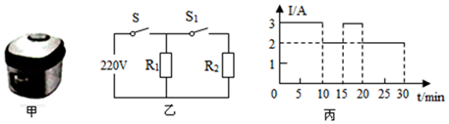

【来源】
【难度】中等
【题型】计算题
【知识点】电功率的计算
【参考答案】（1）S和S₁都闭合时电饭锅的电功率为660W；
（2）电热丝R₂的阻值为220Ω；
（3）这30min内电饭锅产生的热量为9.9×10⁵J。
【解析】
（1）由乙电路图可知，S和S₁都闭合时，电阻R₁与R₂并联，电路中的电流最大，
由图丙可知，电饭锅的最大电流I＝3A，则此时电饭锅的电功率：
P₁＝UI＝220V×3A＝660W；
（2）由乙电路图可知，只闭合S时，电路为R₁的简单电路，电路中的电流较小，处于保温状态，
由丙图可知，通过R₁的电流I₁＝2A，
因并联电路中各支路互不影响，且干路电流等于各支路电流之和，
所以，R₁与R₂并联时，通过R₂的电流：
I₂＝I﹣I₁＝3A﹣2A＝1A，
因并联电路中各支路两端的电压相等，
所以由欧姆定律可得R₂的阻值：
R₂＝＝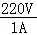＝220Ω，
（3）由图丙可知，在0～10min和15min～20min时间段处于加热状态，
则加热时间t₁＝15min＝900s；
电饭锅的保温时间：t₂＝t﹣t₁＝30min﹣15min＝15min＝900s，
电饭锅的保温功率：
P₂＝UI₁＝220V×2A＝440W；
这30min内电饭锅产生的热量：
Q＝W＝W₁+W₂＝P₁t₁+P₂t₂＝660W×900s+440W×900s＝9.9×10⁵J。

知识点讲解3：电磁综合计算
1.电动机原理：通电导体在磁场中受力的作用。
2.发电机原理：电磁感应现象。
3.电磁继电器：利用电磁铁控制工作电路通断的开关。
例题
1. 王斌学了电磁继电器的知识以后，突发奇想：自己能不能制作一个像麦当劳那里的烘手器呢？他开始设计了一个电路，如图甲所示，R₀为光敏电阻，M为用电动机做成的简易吹风机，试用以后，觉得干手的速度还有点慢，于是他又想，如果在不影响电动机正常工作的情况下加一个“220V 1000W”的电热丝，那效果也许会更好，请回答以下问题：
（1）所加电热丝的电阻是多少？
（2）在图乙中画出接入电热丝后工作电路部分的电路图（电热丝可用电阻的符号表示）．
（3）若电热丝消耗的能量，有其中的50%被水吸收使其温度升高，那么它正常工作7min能使多少初温为10℃的水温度升高到30℃？（c_{水}=4.2×10³J/（kg•℃））
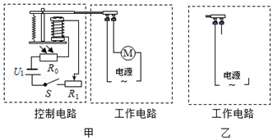

【来源】真题#2018#广州市第二中学#一模
【难度】中等
【题型】计算题
【知识点】电功率的计算
【参考答案】（1）48.4Ω；（2）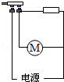 ； （3）2.5kg
【解析】
（1）由P=UI=可得，所加电热丝的电阻：R==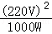=48.4Ω；
（2）由题可知，电热丝和电动机工作时互不影响，所以电热丝和电动机应并联连接，如图所示：
（3）由P=可得，电热丝正常工作7min消耗的电能：W=Pt=1000W×7×60s=4.2×10⁵J，
由η=×100%可得，水吸收的热量：Q_{吸}=ηW=50%×4.2×10⁵J=2.1×10⁵J，
由Q_{吸}=cm（t﹣t₀）可得，加热水的质量：m=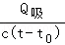=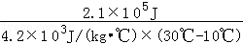=2.5kg．

我爱展示
1. 如图所示为学校办公室空调机的自动控制装置，R是热敏电阻，其阻值随温度变化关系如下表所示。已知继电器的线圈电阻R₀=30Ω，左边电源电压为4.5V恒定不变。当继电器线圈中的电流大于或等于10mA时，继电器的衔铁被吸合，右边的空调电路正常工作。
温度t/℃ | 0 | 5 | 10 | 15 | 20 | 25 | 30 | 35 | 40
电阻R/Ω | 600 | 550 | 500 | 450 | 420 | 390 | 360 | 330 | 300
（1）计算说明该空调的启动温度是多少？
（2）已知该办公室安装的空调机规格是：额定电压220V，额定功率2200W，额定频率50Hz．如果这台空调机每天正常工作2h，一个月消耗的电能（按30天计算）多少度？

【来源】真题#2018#秋田区#月考
【难度】中等
【题型】计算题
【知识点】电功率的计算
【参考答案】 （1）该空调的启动温度是20℃；（2）一个月消耗的电能132kW•h。
【解析】
（1）当继电器线圈中的电流大于或等于I=10mA=0.01A时，继电器的衔铁被吸合，根据欧姆定律可知，右边的空调电路正常工作电路启动时的总电阻：
R_{总}=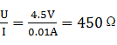
根据串联电路的电阻特点可知，此时热敏电阻的阻值：R=R_{总}-R₀=450Ω-30Ω=420Ω，
对照表格数据可知，此时的启动温度是20℃；
（2）一个月消耗的电能：W=Pt=2.2KW×2h×30=132kW•h。
能力展示
限时考场模拟：__30 _分钟完成
1. 如图所示，甲、乙两相同容器中分别装有密度不同的两种液体，静止时两液面相平。如果A点所受到的液体压强与B点所受到的液体压强相同，则_________（选填“甲”或“乙”）容器里的液体密度较大，你的依据是_____________________________________________；若已知甲容器装的液体密度为1.0×10³kg/m³，则A点所受液体的压强大小是_________Pa．（取g＝10N/kg）
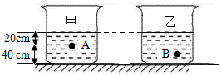
【来源】真题#2018#广州市花都区#一模
【难度】简单
【题型】填空题
【知识点】液体的压强的计算
【参考答案】甲；A点处的深度h小于B点处的深度，由p＝ρgh可知，压强相同时，深度h越小，液体的密度越大；2×10³。
【解析】
（1）由图可知，A、B两点的深度关系是h_{A}＜h_{B}，已知A、B两点液体的压强相同；根据p＝ρgh可知：压
强相同时，深度h越小，液体的密度越大，所以，ρ_{甲}＞ρ_{乙}；
（2）由图可知，h_{A}＝20cm＝0.2m，
则A点所受液体的压强：p_{A}＝ρ_{甲}gh_{A}＝1.0×10³kg/m³×10N/kg×0.2m＝2×10³Pa。

2. 图1中力F₁水平拉动重为G的物体A在水平路面匀速直线运动了s。
（1）请在图1中画出物体A移动距离s的示意图；
（2）改用图2所示的滑轮组拉动物体A在同一路面匀速移动相同距离s，绳子自由端移动的距离是2s，拉力为F₂．请按信息在图2完成滑轮组的正确绕线；该滑轮组的有用功为_________；机械效率为_________。（用题目给出的物理量符号表示）
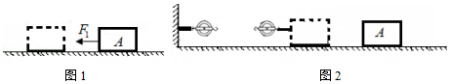

【来源】真题#2018#广州市花都区#一模
【难度】中等
【题型】填空题
【知识点】机械效率的计算
【参考答案】（1）物体A移动距离s的示意图见解答；
（2）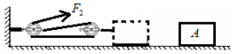；F₁s；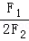。
【解析】
（1）物体A移动距离s是知物体A左表面或右表面之间的距离。如图所示：
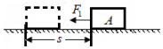
（2）物体A在同一路面匀速移动相同距离s，绳子自由端移动的距离是2s，则绳子的有效股数为2，故完成滑轮组的正确绕线如下图所示：
有用功W_{有用}＝F₁s，
绳子自由端移动的距离为2s，
总功W_{有用}＝2F₂s，
则机械效率η＝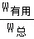＝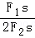＝。
3. 在水平桌面上，有两个完全相同的圆柱形容器甲和乙，内盛相等质量的同种液体。将体积相同、材料不同的两个小球A和B分别放入量容器中，A球漂浮，B球悬浮，如图所示。两球在两容器中所受的浮力分别为F_{甲}和F_{乙}，两容器底部对桌面的压强分别为p_{甲}和p_{乙}，则下列关系中正确的是（ ）
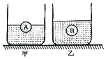
A．F_{甲}＞F_{乙} p_{甲}＜p_{乙}
B．F_{甲}＜F_{乙} p_{甲}＞p_{乙}
C．F_{甲}＜F_{乙} p_{甲}＜p_{乙}
D．F_{甲}＞F_{乙} p_{甲}＞p_{乙}
【来源】真题#2018#广州市黄埔区#一模
【难度】中等
【题型】选择题
【知识点】浮力的计算
【参考答案】C
【解析】
知道两个容器中的液体相同，据图能看出A小球排开液体的体积小于B小球排开液体的体积，故据F_{浮}＝G_{排}＝ρgV_{排}可知，B球所受的浮力大，故F_{甲}＜F_{乙}；
A在甲中漂浮，即液体密度大于A 的密度；B在乙中悬浮，即说明乙液体密度等于B的密度，液体密度相同，所以B的密度大于A的密度，由于AB体积相同，所以据m＝ρV可知，B球的质量大，故B球的重力大，所以甲容器对桌面的压力是甲杯和液体总重力与A重力之和；乙容器对桌面的压力等于乙杯和液体总重力与B重力之和；故可知，乙杯对桌面的压力大，故据p＝可知，乙杯对桌面的压强大，故 p_{甲}＜p_{乙}；

4. 地铁的开通大大缓解了城市公交运输的压力。某学校实践活动小组的同学收集到某市地铁机车和公交车在甲、乙区间内运行的相关数据如下表。
××型号地铁机车 | 地铁电力机车功率  10³kW | 平均速度  60km/h | 牵引力  5×10⁴ N | 额定载客量  500人
××型号公交汽车 | 燃油热值  4×10⁷ J/kg | 平均速度  18 km/h | 牵引力  3 000 N | 额定载客量  40人
问：（1）甲、乙两地铁站相距2.4km，地铁运行一趟需要多少小时？
（2）地铁机车的效率是多少
（3）公交车每千米消耗燃油0.3kg，公交车热机的效率是多少？

【来源】真题#2018#江西#一模
【难度】
【题型】计算题
【知识点】电功率的计算
【参考答案】（1）地铁运行需要0.04h；
（2）地铁电力机车在甲乙两地运行时消耗了40度电；电力机车的效率是83.3%；
（3）公交汽车每千米消耗燃油0.3kg，公交汽车热机的效率是25%。
【解析】
（1）由表中数据可知，
地铁机车的速度v＝60km/h，
根据v＝可得，地铁的运行时间：t＝＝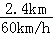＝0.04h；
（2）根据P＝可得，机车消耗的电能：W＝Pt＝10³kW×0.04h＝40kW•h＝40度电；
牵引力做的功W＝Fs＝5×10⁴N×2.4×10³m＝1.2×10⁸J；
地铁机车的效率：η₁＝＝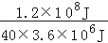≈83.3%；
（3）公交车行驶2.4km消耗的燃油：m＝0.3kg/km×2.4km＝0.72kg，
燃油完全燃烧释放出的热量Q＝qm＝4×10⁷J/kg×0.72kg＝2.88×10⁷J，
由表中数据可知，公交车的牵引力F＝3000N，
公交车做的功W＝F′s＝3000N×2.4×10³m＝7.2×10⁶J，
公交车的效率η＝×100%＝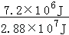×100%＝25%；
5. 小明想探究浓盐水的比热容大小，他找来了如图甲、乙所示的两套完全相同的装置，“热得快”（电热器）上面的铭牌如图丙所示，他称出了500g的纯净水和500g的浓食盐水分别装入了甲乙两个烧杯。小明找来停表，同时通电加热，记录到加热时间1min，水温上升了12℃，食盐水温度上升了15℃，已知水的比热容为4.2×10³J/（kg•℃）。问：
（1）小明所用“热得快”正常工作电流是多大？
（2）该“热得快”正常工作的电阻是多大？
（3）若加热时甲、乙装置吸收的热量相同，则小明所测浓盐水的比热容是多少？
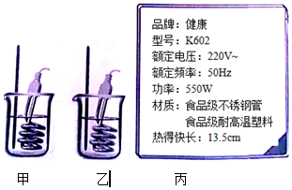

【来源】真题#2018#广州市番禺区#一模
【难度】中等
【题型】计算题
【知识点】电功率的计算
【参考答案】（1）小明所用“热得快”正常工作电流是2.5A；
（2）该“热得快”正常工作的电阻是88Ω；
（3）若加热时甲、乙装置吸收的热量相同，则小明所测浓盐水的比热容是3.36×10³J/（kg•℃）。
【解析】
（1）“热得快”正常工作时的功率P＝550W，电压U＝220V，
根据P＝UI可得，正常工作的电流：
I＝＝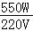＝2.5A；
（2）根据P＝可得，该“热得快”正常工作的电阻：
R＝＝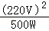＝88Ω；
（3）水吸收的热量为：
Q_{水}＝cm△t＝4.2×10³J/（kg•℃）×0.5kg×12℃＝2.52×10⁴J，
因为甲、乙所示的两套完全相同的装置，且加热时间相同，
所以水和浓盐水吸收的热量相同，即即Q_{盐水}＝Q_{水}＝2.52×10⁴J；
由Q＝cm△t可得，浓盐水的比热容为：
c_{盐水}＝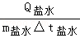＝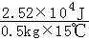＝3.36×10³J/（kg•℃）。

课后作业
1. 为适应环保需要，广州正大力推广电动公交车。某纯电动中巴车的质量约为4800kg，平直路面上静止时轮胎与路面接触的总面积约为0.4m²，g取10N/kg。
（1）中巴车所受的重力是多少？
（2）静止在平直路面的中巴车对路面的压强是多少？
（3）中巴车在1min之内匀速行驶了1800m，此时它的输出功率为72kW．则中巴车所受阻力是多少？

【来源】真题#2018#广州市番禺区#一模
【难度】中等
【题型】计算题
【知识点】压强的计算
【参考答案】（1）中巴车所受的重力是4.8×10⁴N；
（2）静止在平直路面的中巴车对路面的压强是1.2×10⁵Pa；
（3）中巴车所受阻力是2400N。
【解析】
（1）中巴车所受的重力：
G＝mg＝4800kg×10N/kg＝4.8×10⁴N；
（2）静止在平直路面的中巴车对路面的压力：
F＝G＝4.8×10⁴N；
中巴车对路面的压强：
p＝＝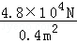＝1.2×10⁵Pa；
（3）中巴车的功率P＝72kW＝72000W，
由P＝可得，1min内牵引力所做的功：
W＝Pt＝72000W×60s＝4.32×10⁶J，
由W＝F_{牵}s得牵引力：
F_{牵}＝＝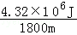＝2400N；
由题知，中巴车是在平直路面上匀速行驶，中巴车受到的阻力和牵引力是一对平衡力，大小相等，则中巴车所受阻力：f＝F_{牵}＝2400N。

2. 某电动观光车的技术参数如下表：根据以上技术参数，解答下列问题：（g取10N/kg）
空车质量 | 1180kg | 车身长度 | 3.8m
满载人员 | 12人 | 额定电压 | 48V
满载时轮胎与地接触面积 | 4×250 cm² | 最大车速 | 45km/h
电动机效率 | 80% | 平路连续行驶里程 | ≤80km
（1）设乘员质量平均为60kg，求满载时车对水平路面的压强？
（2）求观光车在水平路面上以最大速度匀速行驶5×10³m所用的时间？
（3）若观光车在水平路面匀速行驶时受到的阻力为2×10³N，求观光车匀速行驶5×10³m过程中，牵引力所做的功？

【来源】真题#2018#广州市黄埔区#一模
【难度】中等
【题型】计算题
【知识点】压强的计算
【参考答案】（1）1.9×10⁴N ；（2）400s ； （3）1×10⁷J
【解析】
（1）满载时车对地的压力：F＝G＝mg＝（m₁+m₂）g＝（1180kg+12×60kg）×10N/kg＝1.9×10⁴N，
车对地的压强：P＝＝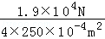＝1.9×10⁵Pa。
答：满载时车对水平路面的压强为1.9×10⁵Pa。
（2）最大车速：v＝45km/h＝12.5m/s，
所用时间：t＝＝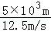＝400s。
答：所用时间为400s。
（3）牵引力所做的功：W＝F_{牵}•S＝F_{阻}•S＝2×10³N×5×10³m＝1×10⁷J。
答：牵引力所做的功为1×10⁷J。

3. 小李在学习电学知识时，特别仔细研究了某品牌的电风扇使用说明书，发现说明书“规格”一栏有多种型号电风扇的信息，部分信息如下：
型号 | 电压（V） | 频率（Hz） | 功率（W） | 噪声（db） | 能效值[m³/（min•W）] | 能效等级
A | 220 | 50 | 55 | 60 | 1.12
B | 220 | 50 | 60 | 67 | 1.25
C | 220 | 50 | 60 | 67 | 1.30
根据上表信息，
（1）求A型号电风扇正常工作的电流；
（2）求B型号的电风扇正常工作1小时消耗的电能；
（3）小李查阅互联网资料得知：电风扇的能效值是按照出风量除以耗电量得出的数值。能效值数值越大，说明节能效果越明显。我国国标规定：交流电风扇能效等级分3级，其中1级能效最高，对应的能效值最大，2级次之，3级能效为限定值。
①根据材料可以判断_________（选填“A”、“B”或“C”）型号的电风扇最节能；
②已知A、B、C型号的电风扇属于不同的能效等级，请在表格的“能效等级”填入对应的数字；
（4）电风扇的主要工作原件是电动机，请在图中填写完整电动机工作过程的能量转化图。（电动机的效率约为70%，图中箭头大小大致反映对应能量多少）
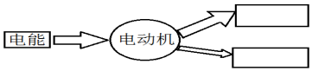

【来源】真题#2018#广州市花都区#一模
【难度】中等
【题型】计算题
【知识点】电功率的计算
【参考答案】（1）A型号电风扇正常工作的电流为0.25A；
（2）B型号的电风扇正常工作1小时消耗的电能为2.16×10⁵J；
（3）①C；②3、2、1 （从上到下）；
（4）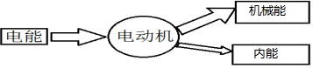
【解析】
（1）由P＝UI可得，A型号电风扇正常工作的电流：I_{A}＝＝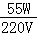＝0.25A；
（2）工作时间t＝1h＝3600s，由P＝可得B型号的电风扇正常工作1小时消耗的电能：
W_{B}＝P_{B}t＝60W×3600s＝2.16×10⁵J；
（3）①根据“能效值数值越大，说明节能效果越明显”，由表中数据可知，C型号的电风扇能效值数值最大，故最节能；
②根据“1级能效最高，对应的能效值最大，2级次之，3级能效为限定值”，由表中数据可知，A、B、C型号的电风扇能效等级分别为3、2、1；
（4）电动机在工作时，消耗电能，转化为机械能和内能，且所产生的机械能应大于所产生的内能；故大箭头指的是机械能；小箭头指的是内能；

跟踪指导
培养良好的自主学习习惯

